Dištančné zadanie od 22.11.do 29.11.
Téma :Pani zima prichádza
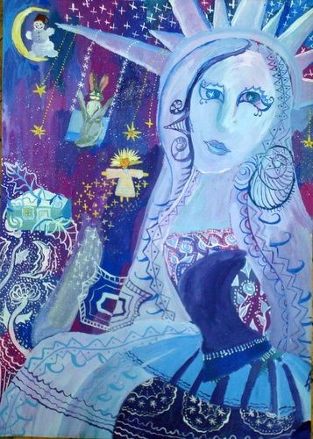
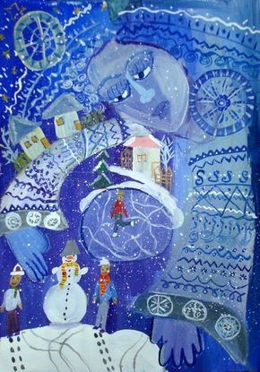
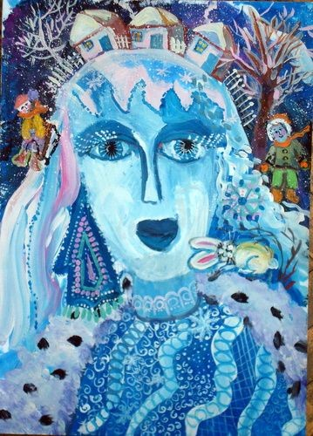
Končí november a s ním aj jeseň. Príroda sa chystá na zimu. Aj vy sa už určite tešíte na zasneženú krajinu, cencúle na strechách domov, mráz na oknách a svetielka za oknami domov. Ako podľa vás vyzerá príchod zimy? Predstavte si, že prichádza PANI ZIMA a nakreslite/namaľuje podľa tejto predstavy vlastný obrázok. Môžete využiť aj kombináciu techník, napríklad aj atrament a zmizík, pastel, tempery, pastelky, voskovky, tuš a pod.
